THE SCHRAM ACADEMY
CHENNAI

WORKSHEET (2020-21)
NAME: ………………………………… | DATE:
CLASS & SECTION: I | SUBJECT: TAMIL

I | பின்வரும் படத்திற்கு வண்ணமிட்டு சரியான சொற்களால் நிரப்புக.  1. Sun ______________ 2.Monkey 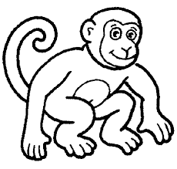 ___________  3. Kite 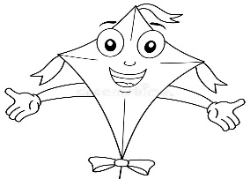 ______________ 4.Shirt 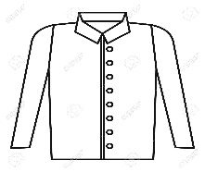 _____________  5. Ball 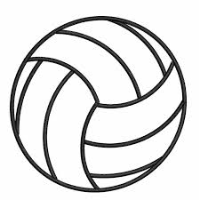 _____________ 6. Comb ____________  7.Coconut tree 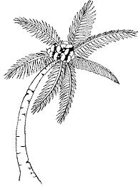 _____________ 8.Boat ______________  (சீப்பு, தென்னைமரம், குரங்கு, பந்து, சூரியன், கப்பல், சட்டை, பட்டம்)

